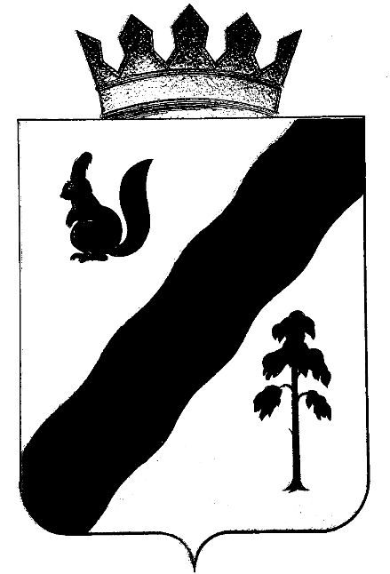

ПОСТАНОВЛЕНИЕ

АДМИНИСТРАЦИИ ГАЙНСКОГО МУНИЦИПАЛЬНОГО ОКРУГА
ПЕРМСКОГО КРАЯ

29.06.2022 |  | № | 486

О внесении изменений в Устав муниципального
бюджетного общеобразовательного учреждения
«Кебратская основная общеобразовательная школа»,
утвержденный постановлением администрации
Гайнского муниципального района
от 14.08.2018 № 386-245-01-08

В целях приведения учредительных документов в соответствие с требованиями законодательства, в связи с закрытием группы кратковременного пребывания,
администрация Гайнского муниципального округа ПОСТАНОВЛЯЕТ:

- Внести в Устав муниципального бюджетного общеобразовательного учреждения «Кебратская основная общеобразовательная школа», утвержденного постановлением администрации Гайнского района от 14.08.2018 № 386-245-01-08 « Об утверждении Устава муниципального бюджетного общеобразовательного учреждения «Кебратская основная общеобразовательная школа» следующие изменения:
  - Абзац 6 пункта 1.1 Устава изложить в следующей редакции:
« Образовательная деятельность осуществляется по адресам:
619665 Пермский края, Гайнский район, п. Кебраты, ул. Пионерская, 19;
619665 Пермский края, Гайнский район, п. Кебраты, ул. Пионерская, 19а.»
1.2. Пункт 1.9 Устава изложить в следующей редакции: «Учреждение имеет:
- структурное подразделение детский сад «Солнышко» муниципального бюджетного общеобразовательного учреждения «Кебратская основная общеобразовательная школа» (сокращенное наименование: структурное подразделение «Детский сад «Солнышко») расположено по адресу: 619665 Пермский край, Гайнский район, п. Кебраты, ул.Пионерская, 19а . Структурное подразделение действует на основании Устава Учреждения и положения о структурном подразделении, утвержденного в порядке, установленном Уставом образовательной организации.
Структурное подразделение обеспечивает осуществление образовательной деятельности с учетом уровня, вида и направленности реализуемых образовательных программ, формы обучения и режима пребывания обучающихся.»
  - Из пункта 3.3.1 Устава исключить слова «…и дошкольной группе»
- Уполномочить и.о.директора МБОУ «Кебратская ООШ» Кузнецову Ингу Ипполитовну на проведение процедуры регистрации изменений в Устав муниципального бюджетного общеобразовательного учреждения «Кебратская основная общеобразовательная школа» в регистрирующем органе.
- Настоящее постановление вступает в силу с момента подписания. Подлежит размещению на официальном сайте Гайнского муниципального округа.

Глава муниципального округа - глава администрации
Гайнского муниципального округа Е.Г.Шалгинских

